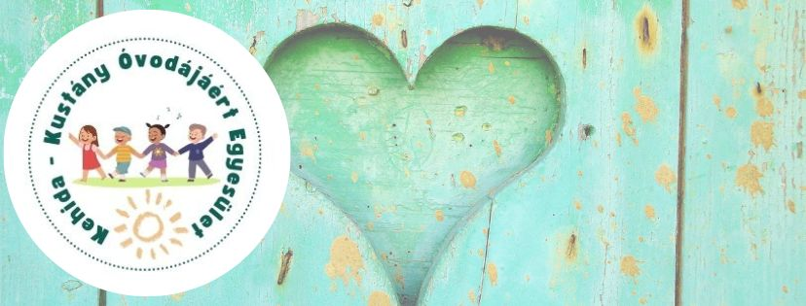

Kérjük, hogy adója 1 % -ával támogassa a Kehidakustányi Deák Ferenc Napköziotthonos Óvoda Egyesületét!

Kedves Nénik, Bácsik!

Kérjük, hogy támogassák ovinkat és bölcsinket!
Sok mindent ennek köszönhetünk: a kisgyermeknevelőnk és az óvónénik képzéseit, melyen tanultakból mindennap megosztanak velünk valami újat!
A jutalomkönyveket, a ballagók ajándékait, a kézműves táborban használt alapanyagokat!

Támogatásukat, felajánlásaikat előre is hálás szívvel fogadjuk- a gyerekek nevében- melyből festéket fogunk vásárolni és az udvari játékaink és az aszfalt fog megújulni!

EGYESÜLETÜNK ADÓSZÁMA: 18966400-1-20

